Fecha: 11 de febrero de 2015

Boletín de prensa Nº 1252

ALCALDÍA DE PASTO, CERTIFICADA EN CALIDAD POR ICONTEC

Gracias al trabajo liderado por el burgomaestre local Harold Guerrero López, su equipo de colaboradores y funcionarios de la administración, la Alcaldía de Pasto recibe la certificación en la Norma NTC ISO 9001 otorgada por la firma ICONTEC.

El reconocimiento se entregará por parte de la firma ICONTEC hoy jueves 12 de febrero en el Club Colombia a partir de las 7:00 de la noche. La Alcaldía de Pasto cumple así una de las metas establecidas en el Plan de Desarrollo ‘Pasto, Transformación Productiva’.

Contacto: Jefe Oficina de Control Interno, Jaime Santacruz. Celular: 3172823097

INSTALAN LOS PRIMEROS 100 CICLO-PARQUEADEROS EN PASTO

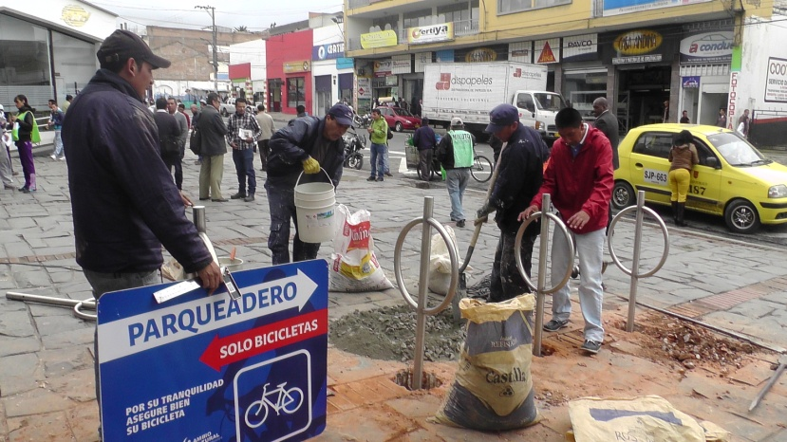

La Administración Municipal inició la primera fase de instalación de 100 ciclo-parqueaderos para atender a la comunidad que tiene como medio habitual de transporte su bicicleta. Las empresas públicas, privadas instituciones educativas y algunos parques de la ciudad, gozarán de este beneficio.

El proyecto que en su primera etapa tiene un costo de $20 millones de pesos, contempla la señalética de los sitios donde se adaptarán los elementos y se implementará próximamente en el parque La Aurora. Esta es una de las directrices del alcalde Harold Guerrero López la cual tiene como propósito incentivar este medio de transporte alternativo.

Contacto: Secretario de Tránsito y Transporte, Guillermo Villota Gómez. Celular: 3175738406

DONAN PINTURA PARA ESTABLECIMIENTOS EDUCATIVOS DE LA ZONA RURAL Y URBANA

Con el propósito de fortalecer y mejorar la infraestructura de los establecimientos educativos del Municipio de Pasto, la Secretaría de Educación con el acompañamiento de la Gestora Social Patricia Mazuera del Hierro, consiguieron la donación de $20.500.000 por parte de la empresa Edupar SAS, la cual se ha destacado por ser líder en la comercialización de acabados arquitectónicos y materiales de construcción.

Los recursos están representados en pintura la cual será distribuida en las Instituciones Educativas: Mercedario, Francisco de la Villota, El Encano, Ciudad de Pasto, Luis Eduardo Mora Osejo (sede El Rosario) y los Centros Educativos: El Socorro, Cerotal, Los Ángeles (sede La Esperanza) Santa Lucía (sede Naranjal) y La Casa de la Ciencia y el Juego. La primera entrega se realizó en la IEM Francisco de la Villota sede Puyito Pamba del corregimiento Genoy, con participación de la comunidad educativa.

Contacto: Subsecretario de Cobertura Educativa, Carlos Andrés Ordóñez. Celular: 3146828589

EL ENCANO INVITA A FIESTAS EN HONOR A LA VIRGEN DE LOURDES

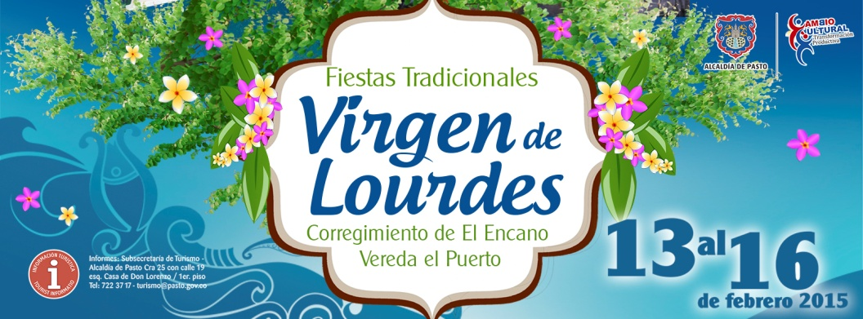

Año tras año los habitantes del corregimiento El Encano y sus 18 veredas, rinden homenaje a su patrona la Virgen de Lourdes, con una programación religiosa donde propios y turistas ratifican su fe en un escenario que se recrea con actos culturales, deportivos, exposición gastronómica y riqueza artesanal del sector. Para el 2015 las fiestas se cumplirán desde el viernes 13 hasta el lunes 16 de febrero.

El Presidente de la Junta de Acción Comunal de la vereda El Puerto, Afranio Jossa, invita a la comunidad a participar de estas fiestas tradicionales y agradece a la Administración Municipal por el apoyo económico autorizado a través de las secretarías de Desarrollo Económico y Competitividad y Cultura.

Programación viernes 13 de febrero:

9:00 am: Desfile coreográfico de la Institución Educativa Encano, Cabildo Indígena y campesinos.
2:00 pm: Concurso de danza categoría libre.

Contacto: Subsecretaria de Turismo, Adriana Solarte López. Celular: 3006749825

CAPACITACIÓN GRATUITA SOBRE IMPUESTO DE INDUSTRIA Y COMERCIO

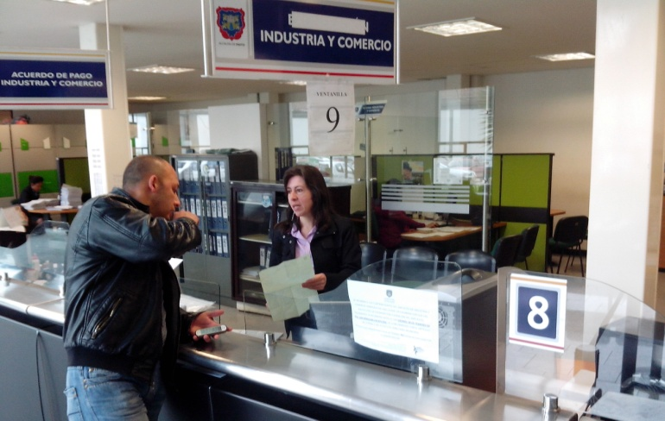

La Alcaldía de Pasto brindará de manera gratuita una capacitación tributaria dirigida a contribuyentes y agentes de retención del impuesto de Industria y Comercio. En la jornada se orientará a los interesados sobre el tema y se impartirán las indicaciones a cerca de la utilización del formulario electrónico para diligenciar vía web las declaraciones tributarias.

La capacitación se desarrollará el próximo miércoles 18 de febrero en el Centro de Convenciones de la Cámara de Comercio de Pasto de 3:00 a 5:00 de la tarde. El material de la capacitación se distribuirá gratuitamente y no se requiere inscripción.

Por otra parte se recuerda que el pago oportuno del impuesto de industria y comercio del año gravable 2014, se encuentra establecido hasta el martes 31 de marzo de 2015, los descuentos por pago oportuno equivalen al 5% del valor de impuesto si este es inferior a 10 smmlv ($6.443.500) y al 10% del valor de impuesto si este es superior a 10 smmlv ($6.443.500).

Si el valor del impuesto es superior a 10 smmlv ($6.443.500), el pago se puede realizar en 4 cuotas trimestrales iguales el 31 de marzo, el 30 de junio, el 30 de septiembre y el 31 de diciembre de 2015.

Para mayor información, comunicarse con la Oficina de Industria y Comercio al PBX: 7333300 extensión 1027 o al correo: industriaycomercio@haciendapasto.gov.co

Contacto: Coordinadora Industria y Comercio, Beatriz Eugenia Santander Arias. Celular: 3146416801

ORGANIZACIÓN RURAL FORTALECE PRODUCCIÓN DEL CUY LUEGO DE ASISTENCIA TÉCNICA INTERNACIONAL

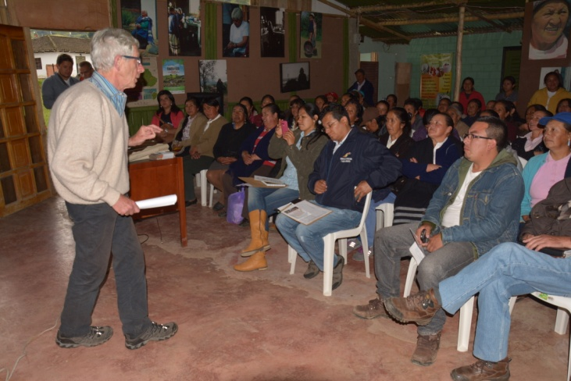

Las 114 integrantes de la Red de Mujeres del Corredor Oriental de la ‘Corporación Abriendo Caminos’, agradecieron la asistencia técnica realizada por Johan Koeslag, experto holandés en la crianza y comercialización de cuyes, quien luego de dos semanas compartió su experiencia y conocimientos adquiridos en países como Bolivia, Perú, Ecuador y Colombia.

Johan Koeslag, manifestó que frente a la crianza de esta especie, observó un gran avance en el municipio de Pasto. “Hay cuyeras tecnificadas, con animales de buena calidad. Respecto a la alimentación de la especie se deben mejorar algunos aspectos sin embargo; el proceso en general es de destacar”.

Paola Usamag, Presidente de la Asociación Abriendo Caminos al final de esta capacitación agradeció a la Alcaldía de Pasto y a la Fundación Social por haber logrado que un experto las asesorara en estos temas. “Las recomendaciones son mejorar los pastos, las pozas y la infraestructura para poder sacar un producto de óptima calidad al mercado”.
Después de esta asesoría otorgada por el programa de Desarrollo Gerencial PUM del Gobierno de Holanda, la Alcaldía de Pasto continuará gestionando otras capacitaciones con expertos de este país para potenciar productos agrícolas como cebolla junca y productos derivados del sector lácteo en los corregimientos Socorro y Santa Bárbara.

Contacto: Jefe Oficina de Asuntos Internacionales, Andrea Lozano Almario. Celular: 3165791985

Pasto Transformación Productiva

Oficina de Comunicación Social
Alcaldía de Pasto

